**Министерство Культуры Республики Татарстан**

**МБОУ ДО «Бугульминская детская школа искусств»**

**Методическая работа. На тему: «Традиционный орнамент в декоре образцов художественных ремесел татарского народа».**

Работу выполнила:

Преподаватель МБОУ ДО «БДШИ» г. Бугульма

Нурутдинова Альфия Хуснулгатиевна

**Бугульма 2020 год.**

**Содержание.**

**Введение.- Развитие Татарского орнамента. Цель и задачи.**

**Глава 1. Теоретическая часть – Цветочно- растительный орнамент – традиционный орнамент в декоративно- прикладном искусстве татар.**

**Глава 2. Практическая часть - Растительный орнамент в декоре образцов художественных ремесел.**

**Заключение.**

**Список литературы.**

**Введение**

Декоративность составляет основную особенность татарского искусства. В творчестве народа она не исходила из чисто украшательских тенденций, но всегда имела разумное объяснение, связанное с назначением предмета, его характером и образным содержанием. Идейно-эстетические задачи, Выдвигаемые в различные периоды жизни народа, определяли различную степень декоративности в многообразных произведениях его творчества. Основная роль в этом падала на орнамент.

Возникновение и развитие татарского орнамента находится в определенной взаимосвязи с процессами развития художественной культуры в целом. Эти процессы, в свою очередь, находятся в прямой зависимости от характера производственной деятельности, социально – экономических условий жизни, быта, религии, политической истории и взаимоотношений с другими народами.

Татарский орнамент развивался быстро. Резьба по дереву, камню, узорное ткачество, вышивка, ювелирное искусство и другие виды. Этому во многом способствовали тесные культурно-экономические связи, установившиеся у татар с соседними народами. В тоже время здесь довольно устойчиво сохраняются многие комплексы орнаментов и форм, представляющие собой художественное наследие не только периода казанского, но и золотоордынского булгарского государства. В мозаике из кожи , в тамбурной вышивке, аппликации по шерсти, ткани. Не менее устойчиво сохраняются многие архаичные орнаменты, связанные с древней скотоводческой культурой еще более отдаленных предков татар.

Со второй половины 16 века с исчезновением из художественной жизни народа производства облицовочной майолики, технологии литья и резьбы по гипсу и других видов декоративно-прикладного искусства, исчезают и некоторые комплексы орнаментов. В свою очередь, распространение со второй половины 19 века новых видов техники орнаментации (пропильная резьба по дереву, некоторые виды вышивки) способствует обогащению татарского орнамента и появлению новых видов узора.

Развитие орнамента- это развитие всего орнаментального стиля, т.е. совокупности признаков , определяющих художественно-образное содержание орнамента и его специфику (пропорции, силуэт, ритм, контраст, колорит, композиции, материал, техника выполнения). В различные исторические периоды стиль орнамента развивался в соответствии с художественными концепциями и представлениями времени, а также достижениями в области производства бытовых изделий, строительного искусства.

При изучении данной темы, основной целью является – сохранение богатейшего мира татарского орнамента, а для этого необходимо серьезное изучение всех элементов орнамента и применение на практике.

Теоретическая часть.

Цветочно- растительный орнамент является основным в декоративно- прикладном искусстве татар и широко распространяется во всех видах искусства народа, поражая обилием цветочных мотивов, живописностью их трактовки, богатством цветовых сочетаний. Рядом со степными узорами древнего восточно- азиатского и восточно- эллинского происхождения (тюльпаны, пальметты, пальметтовидные (рис.2), лотосообразные, трилистники) мирно уживаются в стилевом единстве изображения садовых и полевых цветов. В этом разнообразном мире цветов, наряду с реалистично трактованными, значительное место занимают и фантастические цветы; однако и здесь, в своей фантазии, народные умельцы руководствовались чувством меры, ритма, масштаба.

Наиболее реалистическая трактовка цветов и листьев проявляется в вышивках, технике гравировки по металлу, а стилизованная- в технике скани. В резном украшении жилища растительная орнаментация получает небольшое распространение и то лишь с конца 19 века, когда в деревню начинает проникать пропильная резьба. Анализ растительных форм вскрывает их большое разнообразие. В орнаментации различных изделий и предметов быта можно встретить формы от простейших, в виде растительного побега, до пышных букетов довольно сложной композиции.

Растительный орнамент в творчестве народа, исходя из форм живой природы, наделен в то же время чертами декоративной условности, стилизации. Большинство цветочных мотивов можно определить с батанической точностью.

Практическая часть.

Цветочно- растительные изображения делятся на три группы: степного, лугового (частью лесного) и садового происхождения. Преобладающее место в творчестве народа занимают изображения степных и луговых цветов.

Из степных мотивов преобладают изображения: тюльпана, незабудки, мака, гвоздики, ветреницы. Из луговых мотивов часто встречается изображения: васильков, колокольчиков, цветов шиповника, ромашек. Из садовых цветов часто встречается изображения: георгин, хризантем, астр, пион, анютиных глазок, роз.

Народные умельцы создавали исключительно живописные и красочные формы цветов и букетов. Особенно выделяется богатством цветочно- растительных форм тамбурная вышивка. Это мы видим на покрывалах чайной посуды, на фартуках, на головных уборах.

Из простейших растительных мотивов, является мотив волнообразного побега (виноградной лозы)( рис.1), который обычно обогащался отростками, веточками, цветами, листьями. Некоторые вариации волнообразного побега встречается: на вышивке, на ювелирных изделиях, на надгробных камнях, на архитектурных деталях.( рис.11,17,19).

Видное место занимает в орнаменте трилистник, особенно в вышивках, выступая в виде цветка или листка. В древности им украшались бляхи, накладки, Бронзовые зеркала и другие изделия. Встречается он и в орнаментации золотоордынских булгарских надгробий, архитектурных сооружений, например , Малого минарета, Соборной мечети. В узорах надгробий 16-17 веков встречаются изображение пальметт и полупальметток (рис.2). В частности популярна была композиция из двух полупальметток. Сейчас сохранилось в украшениях узорной обуви, в резьбе по дереву. (рис.16)

Из цветов наиболее излюбленным и близким является тюльпан (лалэ) (рис. 3). Он изображался и изображается и в профиль и в раскрытом виде, являясь основным украшением на всех вышивках и в орнаментации ювелирных изделий гравировкой, в искусстве каллиграфии, художественной обработки войлока. (рис.12,13,14,15)

Тюльпаны в профиль обычно изображались трех и шестилепестковыми, в развернутом виде – пяти и восьмилепестковыми. В ряде случаев остроконечные лепестки тюльпанов делались закругленными. Формы тюльпан встречаются самые разнообразные: вытянутые по вертикали или по горизонтали.

Значительное место среди цветочных изображений занимает мотив распустившейся и полураспустившейся гвоздики(канэфер чэчэге). Часто встречался на вышивках головных уборов, на одежде. Гвоздика изображалась в профиль, также раскрытыми, с зубчатыми или закругленными лепестками. Зубчатые лепестки состояли из трех зубчиков, а число лепестков от трех до пяти.

Васильки (яламча) близкие по изображению к гвоздикам, также и изображения с сердцеобразными лепестками, характерные для вышивок тамбуром и гладью.

Очень часто использовалось изображение колокольчиков (кынгырау чэчэк) (рис.4). Они характерны для вышивки тамбуром и золотом, мозаики из кожи, войлока, в каллиграфии. Также можно встретить в резьбе по дереву (рис19).

Большой популярностью пользовались изображения георгин. Использовалось в вышивке, особенно в « ушной технике» (рис.5).

Изображение пиона также использовалось в вышивке, в резной орнаментике ювелирных изделий.

Излюбленным в творчестве татарского народа является изображения хризантем (алтын чэчэк). Это мы видим на вышивках (рис. 13) со строгой симметрией или со свободной асимметрией. Подобная композиция с тонко и изящно проработанными лепестками в целом усиливает живописность цветка, делает близким к природным формам.

Некоторое распространение, особенно в вышивке золотом и синью, получает изображение цветка астры (кашкарый).

В вышивках особенно красиво передаются цветы и ягоды шиповника (рис.7), в вышитых золотом, шелком и жемчугом бархатных ичигах.

Популярным в орнаментальном творчестве татарского народа является мотив полевой ромашки (ак чэчэк).

Изображается цветок и в развернутом виде и в профиль. Лепестки изображались волнообразными и остроконечными. Наибольшее число различных вариаций этого мотива встречается в вышивках. Редко в ювелирных изделиях, и в резьбе (рис.11).

Татарскую национальную одежду часто украшает вышивка с изображением цветка мака. О трактуется очень реалистично, в большинстве случаях в профильном изображении.

Среди многочисленных изображений цветов часто встречается лотосовидные (рис.8). ПО своему построению и стилевым признакам эти весьма архаичные цветочные мотивы в различных своих вариациях.

Лотосовидные изображения цветов в татарском орнаменте используется в вышивке и кожаной узорной обуви, во многом связанных в прошлой жизни татар с ритуальным и обрядовым назначением этих изделий. Также данные изображения встречаются в резных украшениях оконных наличников. (рис.12,16, 19)

В вышивках на татарских костюмах, головных уборах, на покрывалах, скатерти, также в орнаментации и форме ювелирных изделий (рис.15, 16, 18,) встречается мотив восточных огурцов (рис.9). Изображение этого мотива может включать и букет цветов.

Среди цветочных мотивов значительное место занимает сильно стилизованные и в декоративном отношении условно трактуемые формы, которые трудно отнести к той или другой группе цветов. Однако это не лишало красоты гармоничности изображения.

Народная фантазия наделяла цветы различными причудливыми формами. Орнаментация различных произведений, особенно вышивок, поражает разнообразием лиственных изображений (рис.10), их форм и цветовых оттенков. Народные мастера создавали разнообразные живописные ветви в пышных букетах.

Разнообразной трактовкой листьев и цветов татарские мастерицы стремились обогатить, оживить растительные композиции. Они сотворили богатый мир цветочных и лиственных узоров. Изделия декоративно – прикладного искусства татар – это целая система со своими традициями, отличающаяся большим разнообразием и мастерством исполнения.

Декоративно – прикладное искусство татарского народа – самостоятельная и неповторимая часть эстетического и художественного наследия, которое необходимо сохранить и возродить интерес у будущего поколения.

Рис. 1. Основные мотивы: волнообразного побега.

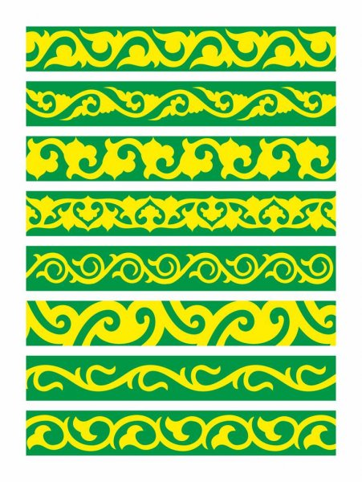

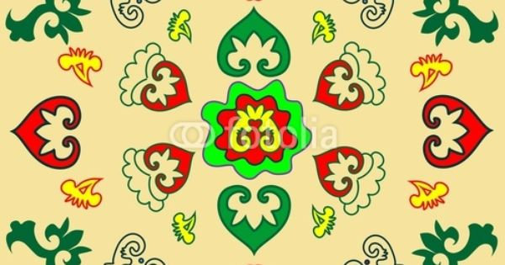 Рис. 2. Мотив пальметты и полупальметты.

Рис. 3 изображение тюльпана.

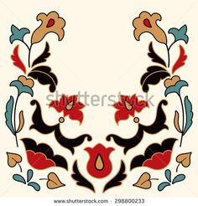

Рис. 4 Мотив колокольчика.

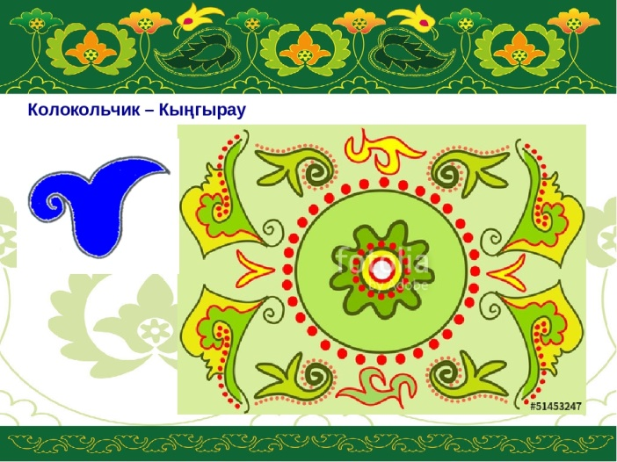

Рис. 5 Изображение георгины.

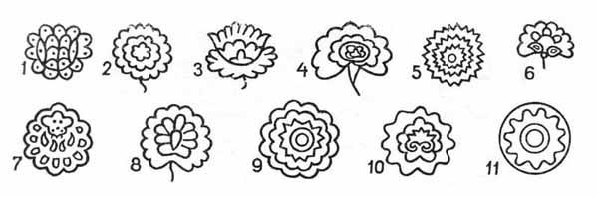

Рис. 6 Изображение пиона.



Рис. 7 Изображение шиповника.

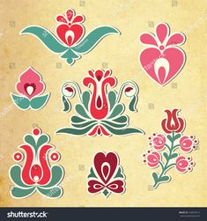

Рис.8 Мотивы лотосовидных цветов.

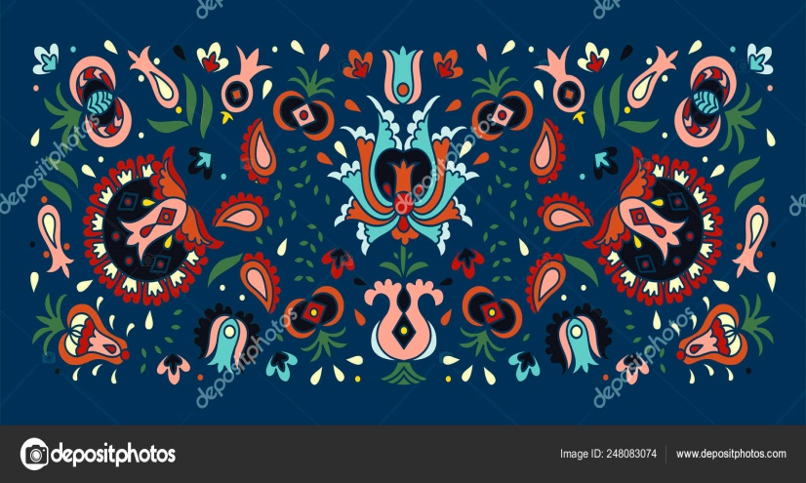

Рис.9 Мотивы восточных огурцов.

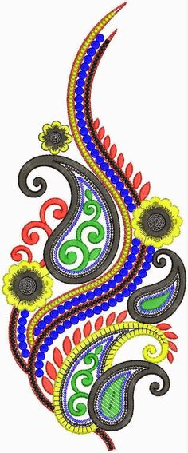

Рис. 10 Мотивы листьев.

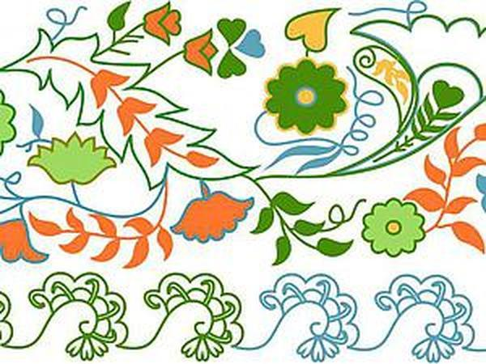

Татарская национальная одежда, украшенная растительным орнаментом.

Рис.11. Казанские татары середина 19 века.

Литография по рисунку К. Гуна.

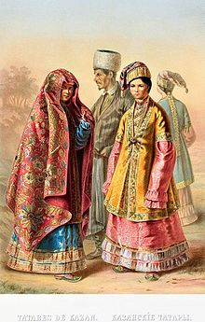

Рис.12 Татарский национальный костюм. Камзолы, вышитые орнаментом.

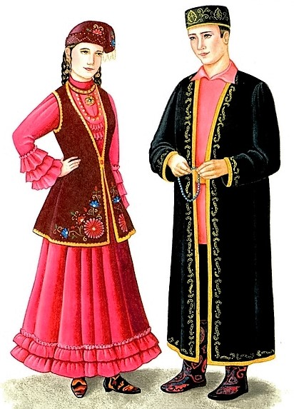

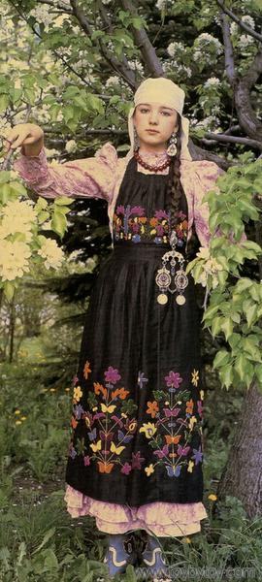 Рис. 13. Растительный орнамент на фартуке.

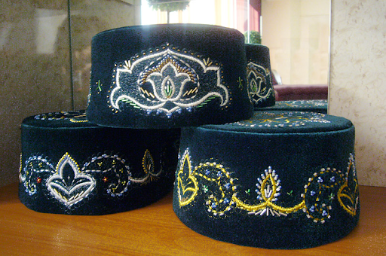

Рис.14 Тюбетейки вышитые растительным орнаментом. Использованы мотивы тюльпана, трилистника. Использованы также золотые нити.

Рис.15 Калфаки, вышитые растительным орнаментом

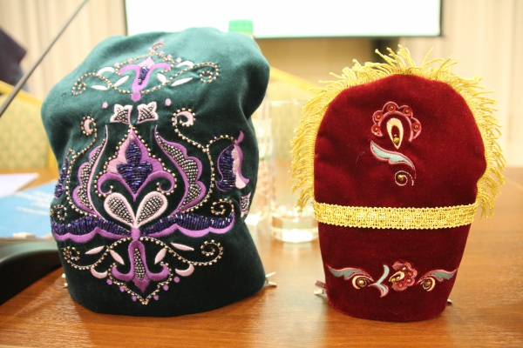

Рис.16 Национальная обувь татар. Украшена растительным орнаментом.

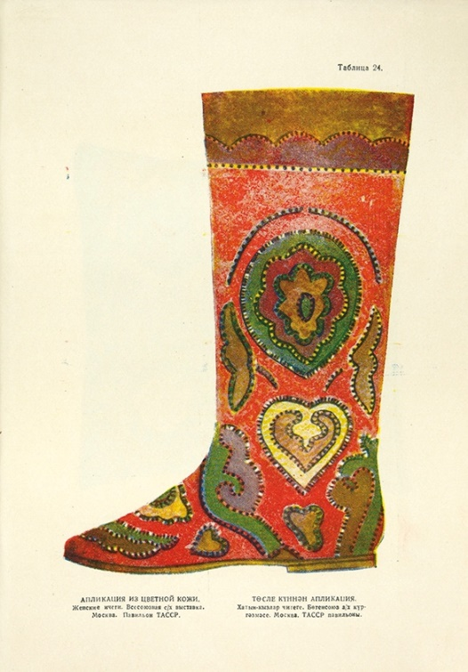

Рис.17 Шейное украшение . Использован мотив восточных огурцов.

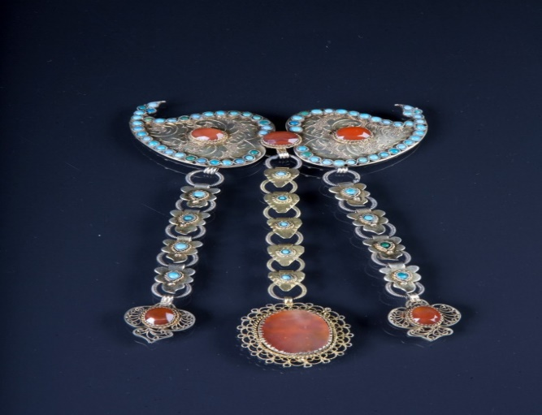

Рис.18Растительный орнамент на войлоке.

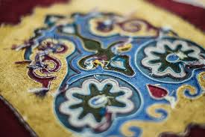

Рис. 19 Резьба по дереву растительным орнаментом.

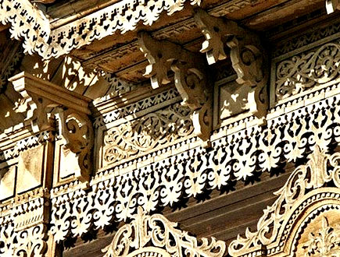

Рис.20 Резьба по камню.

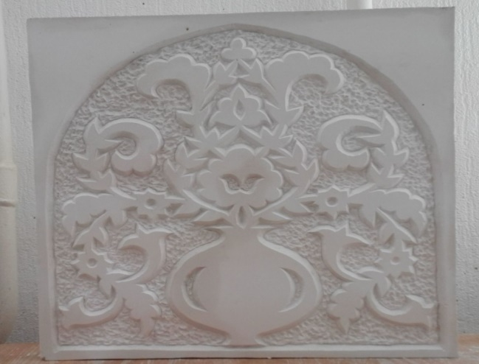

Заключение.

При изучении данной темы приходишь к выводу, что творчество татарского народа неразрывно связано с природой. Все окружение: быт, одежда, украшения, посуда, дом и даже надгробные плиты украшались элементами природы и являются произведениями искусства. В каждом их творении прослеживается огромная любовь и бережное отношение к природе. Это мы видим в изображении каждого цветка и листка.

Сохранение этого богатейшего мира орнамента – наша цель. Донести это прекрасное творчество и воспитать любовь у будущего поколения - наши задачи. На занятиях композиции изучаются элементы татарского растительного орнамента, изображая в различных вариантах и материалах (каллиграфия - шамаиль – на стекле), используя фольгу, гуашь, тушь и т.д., решаются поставленные задачи.

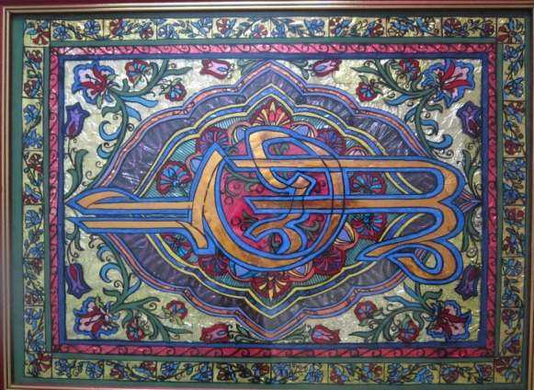

Работа автора. Каллиграфия- Шамаиль «Слава Аллаху».

Список литературы:

.Алмазова А.А. «Художественная культура Татарстана в контексте социальных процессов и духовной традиции» - стр.-238.

Алмазова А.А. «Декоративно- прикладное искусство» - стр-209

Валеев Ф.Х. «Татарский народный орнамент» - стр.-302

Валеев Ф.Х. «Татарское декоративно-прикладное искусство» - стр.-13-46

Валеев Ф.Х. «Татарский орнамент в декоративно-прикладном искусстве» - стр.-41-46

Валеев Ф.Х. «Растительный орнамент» - стр.- 46-66

Мухамедова Р.Г. «Татарская народная одежда» - стр. 223